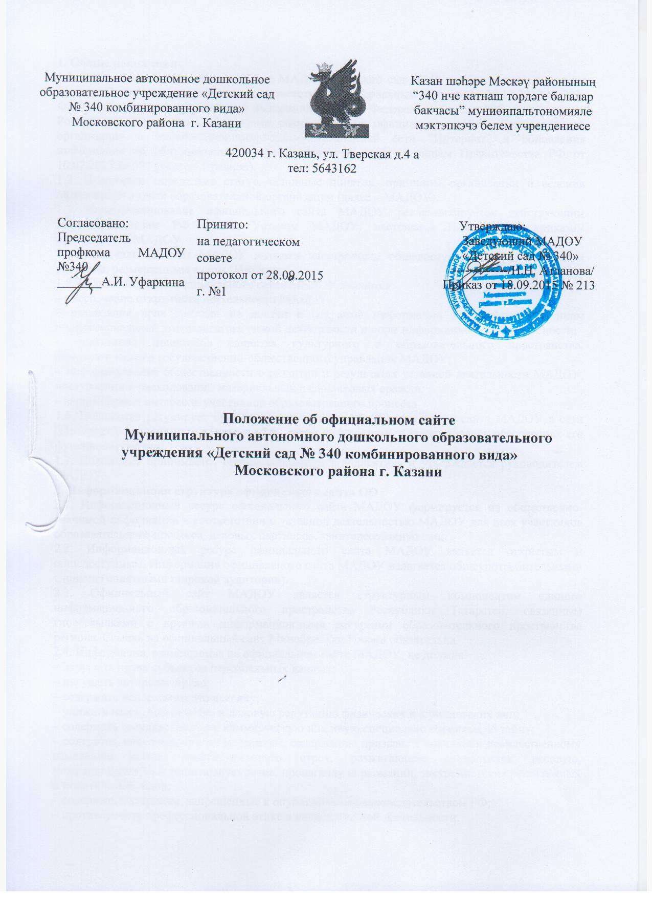

1. Общие положения
1.1. Положение об официальном сайте МАДОУ «Детский сад №340 комбинированного вида» (далее – Положение) разработано в соответствии с Федеральным законом от 29.12.2012 № 273-ФЗ "Об образовании в Российской Федерации" (далее – Федеральный закон "Об образовании в Российской Федерации"), Правилами размещения на официальном сайте образовательной организации в информационно-телекоммуникационной сети "Интернет" и обновления информации об образовательной организации, утв. постановлением Правительства РФ от 10.07.2013 № 582 (далее – Правила).
1.2. Положение определяет статус, основные понятия, принципы организации и ведения официального сайта образовательной организации (далее – МАДОУ).
1.3. Функционирование официального сайта МАДОУ регламентируется действующим законодательством РФ и РТ, Уставом МАДОУ, настоящим Положением, приказом руководителя МАДОУ.
1.4. Официальный сайт МАДОУ является электронным общедоступным информационным ресурсом, размещенным в сети "Интернет".
1.5. Целями создания официального сайта МАДОУ являются:
– обеспечение открытости деятельности МАДОУ;
– реализация прав граждан на доступ к открытой информации при соблюдении норм профессиональной этики педагогической деятельности и норм информационной безопасности;
– реализация принципов единства культурного и образовательного пространства, демократического государственно-общественного управления МАДОУ;
– информирование общественности о развитии и результатах уставной деятельности МАДОУ, поступлении и расходовании материальных и финансовых средств;
– защита прав и интересов участников образовательного процесса.
1.6. Положение регулирует информационную структуру официального сайта МАДОУ в сети "Интернет", порядок размещения и обновления информации, а также порядок обеспечения его функционирования.
1.7. Положение принимается общим собранием т коллектива и утверждается руководителем МАДОУ.
2. Информационная структура официального сайта ОО
2.1. Информационный ресурс официального сайта МАДОУ формируется из общественно-значимой информации в соответствии с уставной деятельностью МАДОУ для всех участников образовательного процесса, деловых партнеров, заинтересованных лиц.
2.2. Информационный ресурс официального сайта МАДОУ является открытым и общедоступным. Информация официального сайта МАДОУ излагается общеупотребительными словами (понятными широкой аудитории).
2.3. Официальный сайт МАДОУ является структурным компонентом единого информационного образовательного пространства Республики Татарстан, связанным гиперссылками с другими информационными ресурсами образовательного пространства региона. Ссылка на официальный сайт Минобрнауки России обязательна.
2.4. Информация, размещаемая на официальном сайте МАДОУ, не должна:
– нарушать права субъектов персональных данных;
– нарушать авторское право;
– содержать ненормативную лексику;
– унижать честь, достоинство и деловую репутацию физических и юридических лиц;
– содержать государственную, коммерческую или иную специально охраняемую тайну;
– содержать информационные материалы, содержащие призывы к насилию и насильственному изменению основ конституционного строя, разжигающие социальную, расовую, межнациональную и религиозную рознь, пропаганду наркомании, экстремистских религиозных и политических идей;
– содержать материалы, запрещенные к опубликованию законодательством РФ;
– противоречить профессиональной этике в педагогической деятельности.
2.5.Размещение информации рекламно-коммерческого характера допускается только по согласованию с руководителем МАДОУ. Условия размещения такой информации регламентируются Федеральным законом от 13.03.2006 № 38-ФЗ "О рекламе" и специальными договорами.
2.6. Информационная структура официального сайта МАДОУ определяется в соответствии с задачами реализации государственной политики в сфере образования.
2.7 На сайте представлена следующая информация:
• общие сведения о МАДОУ: контактная информация для связи , краткая информация о направлениях деятельности, информация об администрации и педагогическом коллективе;
• история МАДОУ, традиции, достижения, отзывы прессы;
• электронные версии организационных документов;
• публичный доклад;
• новости, объявления;
• воспитательная и учебная деятельность;
• полезные сайты;
• творчество воспитанников;
• фотоальбом.
2.8. Вся информация на сайте классифицируется по различным разделам, которые формируются по усмотрению руководителя и администратора сайта.
Информационная структура официального сайта МАДОУ формируется из двух видов информационных материалов: обязательных к размещению на сайте МДОО (инвариантный блок) и рекомендуемых к размещению (вариативный блок).
В соответствии с Федеральным законом от 29.12.2012 № 273-ФЗ ст.29 образовательная организация размещает на официальном сайте:
2.8.1. информацию:
– о дате создания МАДОУ, об учредителе, о месте нахождения МАДОУ и ее филиалов (при наличии), режиме, графике работы, контактных телефонах и об адресах электронной почты;
– о структуре и об органах управления ;
– об описании образовательной программы ;
– об учебном плане ;
– о календарном учебном графике;
– о методических и об иных документах, разработанных МАДОУ для обеспечения образовательного процесса;
– о реализуемых образовательных программах, предусмотренных соответствующей образовательной программой;
– о языках, на которых осуществляется образование (обучение);
– о федеральных государственных образовательных стандартах; о руководителе образовательной организации, его заместителях, руководителях филиалов образовательной организации (при их наличии), в т. ч.: фамилия, имя, отчество (при наличии) руководителя, его заместителей; должность руководителя, его заместителей; контактные телефоны; адрес электронной почты;
– о персональном составе педагогических работников с указанием уровня образования, квалификации и опыта работы, в т. ч.: фамилия, имя, отчество (при наличии) работника; занимаемая должность (должности); преподаваемые дисциплины; ученая степень (при наличии); ученое звание (при наличии); наименование направления подготовки и (или) специальности; данные о повышении квалификации и (или) профессиональной переподготовке (при наличии); общий стаж работы; стаж работы по специальности;
– о материально-техническом обеспечении образовательной деятельности, в т. ч. сведения о наличии оборудованных учебных кабинетов, объектов для проведения практических занятий, объектов спорта, средств обучения и воспитания, об условиях питания и охраны здоровья воспитанников, о доступе к информационным системам и информационно-телекоммуникационным сетям, об электронных образовательных ресурсах, к которым обеспечивается доступ воспитанников;
– о наличии и условиях предоставления воспитанникам мер социальной поддержки;
– об объеме образовательной деятельности, финансовое обеспечение которой осуществляется за счет бюджетных ассигнований федерального бюджета, бюджетов субъектов РФ, местных бюджетов, по договорам об образовании за счет средств физических и (или) юридических лиц;
– о поступлении финансовых и материальных средств и об их расходовании по итогам финансового года.
2.8.2. копии
– устава МАДОУ;
– лицензии на осуществление образовательной деятельности (с приложениями);
– плана финансово-хозяйственной деятельности МАДОУ, утвержденного в установленном законодательством РФ порядке, или бюджетной сметы МАДОУ;
– локальных нормативных актов, предусмотренных ч. 2 ст. 30 Федерального закона "Об образовании в Российской Федерации", правил внутреннего распорядка воспитанников, правил внутреннего трудового распорядка и коллективного договора;
2.8.3. отчет о результатах самообследования;
2.8.4. документ о порядке оказания платных образовательных услуг, в т. ч. образец договора об оказании платных образовательных услуг, документ об утверждении стоимости обучения по каждой образовательной программе;
2.8.5. предписания органов, осуществляющих государственный контроль (надзор) в сфере образования, отчеты об исполнении таких предписаний;
2.8.6. иную информацию, которая размещается, опубликовывается по решению образовательной организации и (или) размещение, опубликование которой являются обязательными в соответствии с законодательством РФ.
2.9. Информационные материалы вариативного блока могут быть расширены МАДОУ и должны отвечать требованиям пп. 2.1-2.5 Положения.
2.10. Органы управления образованием могут вносить рекомендации по содержанию, характеристикам дизайна и сервисных услуг официального сайта МАДОУ.
3. Порядок размещения и обновления информации на официальном сайте МАДОУ
3.1. Образовательная организация обеспечивает координацию работ по информационному наполнению официального сайта.
3.2. Образовательная организация самостоятельно или по договору с третьей стороной обеспечивает:
– размещение материалов на официальном сайте МАДОУ в текстовой и (или) табличной формах, а также в форме копий документов;
– доступ к размещенной информации без использования программного обеспечения, установка которого на технические средства пользователя информации требует заключения лицензионного или иного соглашения с правообладателем программного обеспечения, предусматривающего взимание с пользователя информации платы;
– защиту информации от уничтожения, модификации и блокирования доступа к ней, а также иных неправомерных действий в отношении нее;
– возможность копирования информации на резервный носитель, обеспечивающий ее восстановление;
– защиту от копирования авторских материалов;
– постоянную поддержку официального сайта МАДОУ в работоспособном состоянии;
– взаимодействие с внешними информационно-телекоммуникационными сетями, сетью "Интернет";
– проведение регламентных работ на сервере;
– разграничение доступа персонала и пользователей к ресурсам официального сайта и правам на изменение информации.
3.3. Содержание официального сайта МАДОУ формируется на основе информации, предоставляемой участниками образовательного процесса МАДОУ.
3.4. Подготовка и размещение информационных материалов инвариантного блока официального сайта МАДОУ регламентируется приказом руководителя .
3.5. Список лиц, обеспечивающих подготовку, обновление и размещение материалов инвариантного блока официального сайта МАДОУ, обязательно предоставляемой информации и возникающих в связи с этим зон ответственности, утверждается приказом руководителя МАДОУ.
3.6. Официальный сайт МАДОУ размещается по адресу: edu.tatar.ru
с обязательным предоставлением информации об адресе вышестоящему органу управления образованием.
3.7. Адрес официального сайта МАДОУ и адрес электронной почты МАДОУ отражаются на официальном бланке МАДОУ.
3.8. При изменении устава и иных документов , подлежащих размещению на официальном сайте МАДОУ, обновление соответствующих разделов сайта производится не позднее 10 рабочих дней после утверждения указанных документов.

4. Ответственность и обязанности за обеспечение функционирования официального сайта МДОО
4.1. Обязанности лиц, назначенных приказом руководителя МАДОУ:
– обеспечение взаимодействия с третьими лицами на основании договора и обеспечение постоянного контроля за функционированием официального сайта МАДОУ;
– своевременное и достоверное предоставление информации третьему лицу для обновления инвариантного и вариативного блоков;
– предоставление информации о достижениях и новостях МАДОУ не реже одного месяца.
4.2. Для поддержания работоспособности официального сайта МАДОУ в сети "Интернет" возможно заключение договора с третьим лицом (при этом на третье лицо возлагаются обязанности, определенные п. 3.2 Положения).
4.3. При разделении обязанностей по обеспечению функционирования официального сайта МАДОУмежду участниками образовательного процесса и третьим лицом обязанности первых прописываются в приказе руководителя МДОО, обязанности второго – в договоре МАДОУ с третьим лицом.
4.4. Иные (необходимые или не учтенные Положением) обязанности, могут быть прописаны в приказе руководителя МАДОУ или определены договором МАДОУ с третьим лицом.
4.5. Дисциплинарная и иная предусмотренная действующим законодательством РФ ответственность за качество, своевременность и достоверность информационных материалов возлагается на ответственных лиц МАДОУ, согласно п. 3.5 Положения.
4.6. Порядок привлечения к ответственности лиц, обеспечивающих создание и функционирование официального сайта МАДОУ по договору, устанавливается действующим законодательством РФ.
4.9. Лица, ответственные за функционирование официального сайта МАДОУ, несут ответственность:
– за отсутствие на официальном сайте МАДОУ информации, предусмотренной п. 2.8 Положения;
– за нарушение сроков обновления информации в соответствии с пп. 3.8, 4.3 Положения;
– за размещение на официальном сайте МАДОУ информации, противоречащей пп. 2.4, 2.5 Положения;
– за размещение на официальном сайте МАДОУ недостоверной информации.

